### Matériels et méthodes

* *Préparation des extraits enzymatiques*

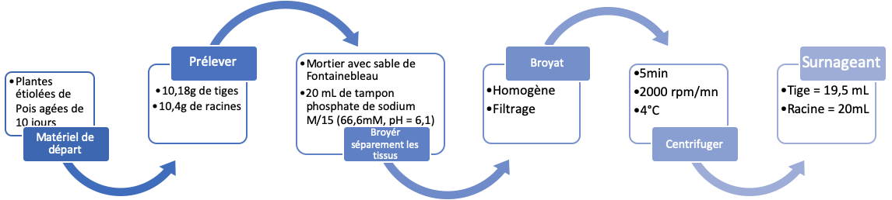

* *Dosage des protéines totales par le réactif de Bradford*

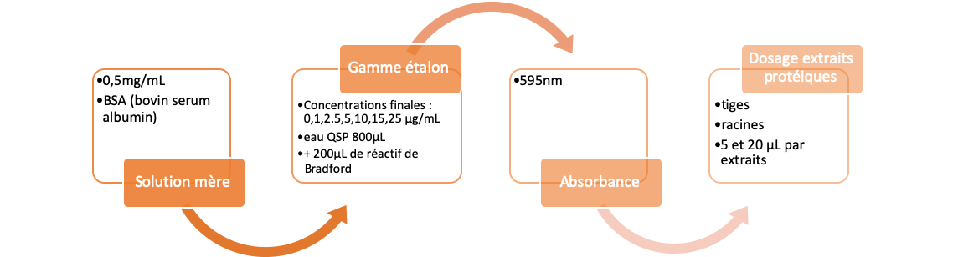

* *Détermination du temps optimal de formation du complexe AIA-réactif de Salkowski*

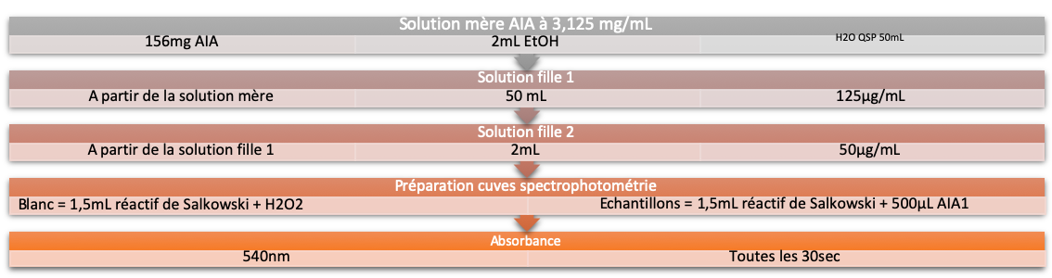

* *Préparation et dosage de la gamme étalon*
* Solution fille 1 à 2mL solution d’AIA à 5,10,20,40,50 µg/mL
* 5 cuves : 1,5mL réactif de Salkowski + 500µl de solutions d’AIA
* D.O à 540 nm au bout du temps optimal défini précédemment
* *Incubation et détermination de l’activité enzymatique*

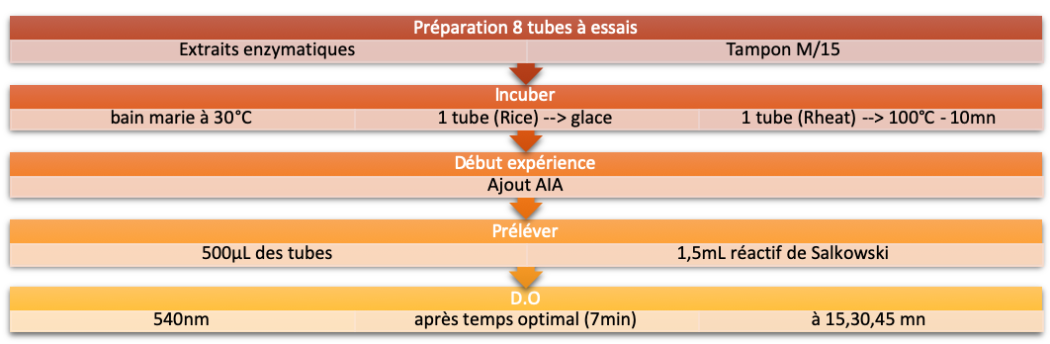

### Résultats

* **Calculs des volumes mères Vi pour les dilutions** :

On a une concentration mère de BSA de 50 mg/mL et on veut une concentration finale de 0.5 mg/mL dans un volume final de 1,5 mL. Il faut donc un volume initial (mère) de BSA de :

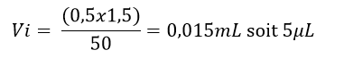

* **Concentration de [BSA] dans les cuves**

On veut un volume final de 800µL dans les cuves de spectrophotomètre pour différentes concentrations finales de BSA allant de 0 à 25 µg/mL à partir de notre concentration de BSA à 0,5mg/mL. Pour obtenir une concentration finale de 1 µg/mL de BSA, il faut un volume initial de BSA de :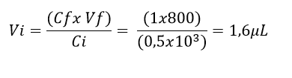

*Tableau récapitulatif des Vi de BSA à prélever pour avoir les concentrations en BSA souhaitées :*

|  |  |  |  |  |  |  |  |
| --- | --- | --- | --- | --- | --- | --- | --- |
| Cf BSA (μg/mL) | 0 | 1 | 2,5 | 5 | 10 | 15 | 25 |
| Vi (µL) | 0 | 1,6 | 4 | 8 | 16 | 24 | 40 |
| Eau (µL) | 800 | 798 | 796 | 792 | 784 | 776 | 760 |

* **Calcul de la quantité de protéines totales n en grammes**

Pour la racine (5µL) :

y = ax donc x = y/a où x est en µg/mL

On multiplie x par le facteur de dilution 160 car nous avons mis 5µL d’extrait dans 795µL d'eau pour obtenir un volume final de 800µL, soit 800/5 = 160.

*x* = $\frac{0,788}{0,0462}$ x 160 = 2 729,00 µg/mL

Nous avons au total 2729µg de protéines dans 1 mL, donc 54 580µg (0,05g) dans le volume de 20mL de notre surnageant.

Sachant que nous avons pesé 10,4g de racines au départ. Donc, il y a 54 580µg de protéines dans 10,4g de matière fraîche, ce qui nous donne 5248,08µg de protéines par gramme de matière fraîche.

*Tableau récapitulatif des quantités de protéines totales en mg de protéines/g de matière fraîche:*

|  |  |  |
| --- | --- | --- |
|  | **Tige** | **Racine** |
| **5µL** | 4,16 | 5,25 |
| **20µL** | 7,32 | 9,46 |

* **Calculs des quantités d’auxine initialement présente à t=0 dans les différents tubes**

La courbe étalon de l’auxine est présentée *figure 3*. L’équation est Y= 0,022*x* où *x* est la quantité d’auxine en µg/mL.

*Exemple Racine 1 (R1):*

A t=0, on a une absorbance de 1,079.

Sachant qu’il y a un volume de 4 mL de R1 dans un volume final de 10mL, nous avons donc un facteur de dilution = $\frac{10}{4}$ = 2,5.

*x*= $\frac{1,079}{0,022}$ x2,5 = 122,61µg/mL

Ce résultat nous donne une quantité de protéines pour 1mL, or, pour la racine, nous avions un volume de 20mL (surnageant) soit 122,61x20 = 2452,2µg d’auxine.

A t=0, nous avions donc 2,4 mg d’auxine dans la solution.

*Tableau récapitulatif des quantités d’auxine à t=0 pour chacun des tubes*

|  |  |  |  |  |  |  |  |  |
| --- | --- | --- | --- | --- | --- | --- | --- | --- |
| **Tubes** | **C1** | **C2** | **R1 heat** | **R1 ice** | **R1** | **R2** | **T1** | **T2** |
| **Quantité d’auxine (mg) à t=0** | 0,24 | 2,36 | 2,86 | 2,38 | 2,45 | 2,52 | 2,49 | 2,50 |

* **Calcul de l’activité auxine oxydase pour tous les tubes, en mg d’auxine détruit par heure**

|  |  |  |  |  |  |  |  |  |
| --- | --- | --- | --- | --- | --- | --- | --- | --- |
|  | **C1** | **C2** | **R1 heat** | **R1 heat** | **R1** | **R2** | **T1** | **T2** |
| **Quantité d’auxine (mg) t=0** | 0,24 | 2,36 | 2,86 | 2,38 | 2,45 | 2,52 | 2,49 | 2,50 |
| **Quantité d’auxine (mg) t=45** | 0,26 | 2,44 | 2,93 | 2,26 | 1,82 | 1,59 | 2,02 | 1,66 |
| **Différence de quantité d’auxine** | 0,02 | 0,08 | 0,07 | 0,12 | 0,63 | 0,93 | 0,47 | 0,84 |

Si on continue avec l’exemple de l’échantillon R1, on observe une différence de concentration d’auxine de 0,63 mg en 45 mn d’incubation. Cela signifie que l’auxine a été dégradée. Nous avons donc ici une activité auxine-oxydase de 0,63 mg d’auxine dégradée par heure.

* **Activité de l’auxine-oxydase en mg d’auxine dégradée/heure/g de matière fraîche**

Comme nous prenons, l’échantillon R1, nous avions à l’origine 10,4 g de racine fraîche.

Pour le ramener à 1g de matière fraîche :

0,63/10,4 = 0,061 mg d’auxine dégradée / heure / g de matière fraîche, ce qui correspond à l’activité de l’auxine-oxydase.

* **Activité de l’auxine-oxydase en mg d’auxine dégradée/heure/mg de protéines**

On reprend notre équation de droite de la gamme étalon du BSA.

y= ax+b donc x= y/a avec *x* la concentration en protéines totales, *y* l’absorbance et *a* = 0,0492.

(y/a)x(Vf/Vi)xVsurnageant = (0,788/0,0492)x(800/5)x19,8 = 50739,51µg = 51 mg de protéines.

On a 19,8 mL pour 51 mg donc 2 mL pour 5,15 mg de protéines.

Donc : activité enzymatique/mg de protéines = 0,63/5,15 = 0,12 mg d’auxine dégradée /heure/mg de protéines, ce qui correspond à l’activité de l’auxine-oxydase.

### Annexes

Annexe 1 : Gamme étalon de BSA (méthode de Bradford)

*Tableau 1* : Absorbance/Gamme étalon de BSA (Bradford)

|  |  |  |  |  |  |  |  |
| --- | --- | --- | --- | --- | --- | --- | --- |
| [BSA] ug/ml | 0 | 1 | 2,5 | 5 | 10 | 15 | 25 |
| Abs 595nm - Anaïs | 0 | 0,056 | 0,115 | 0,280 | 0,508 | 0,708 | 1,048 |
| Abs 595nm - Candice | 0 | 0,056 | 0,182 | 0,259 | 0,489 | 0,493 | 1,222 |
| Abs 595nm - Laurie | 0 | 0,055 | 0,212 | 0,292 | 0,541 | 0,745 | 1,188 |

*Tableau 2 :* Absorbance/Échantillons ( Bradford)

|  |  |  |  |  |  |  |
| --- | --- | --- | --- | --- | --- | --- |
|  | Anaïs | | Candice | | Laurie | |
| [BSA] ug/ml | racine | tige | racine | tige | racine | tige |
| Abs 595nm - 5uL | 0,393 | 0,404 | 0,788 | 0,612 | 0,618 | 0,399 |
| Abs 595nm - 20uL | 1,447 | 1,241 | 1,421 | 1,321 | 1,550 | 1,076 |

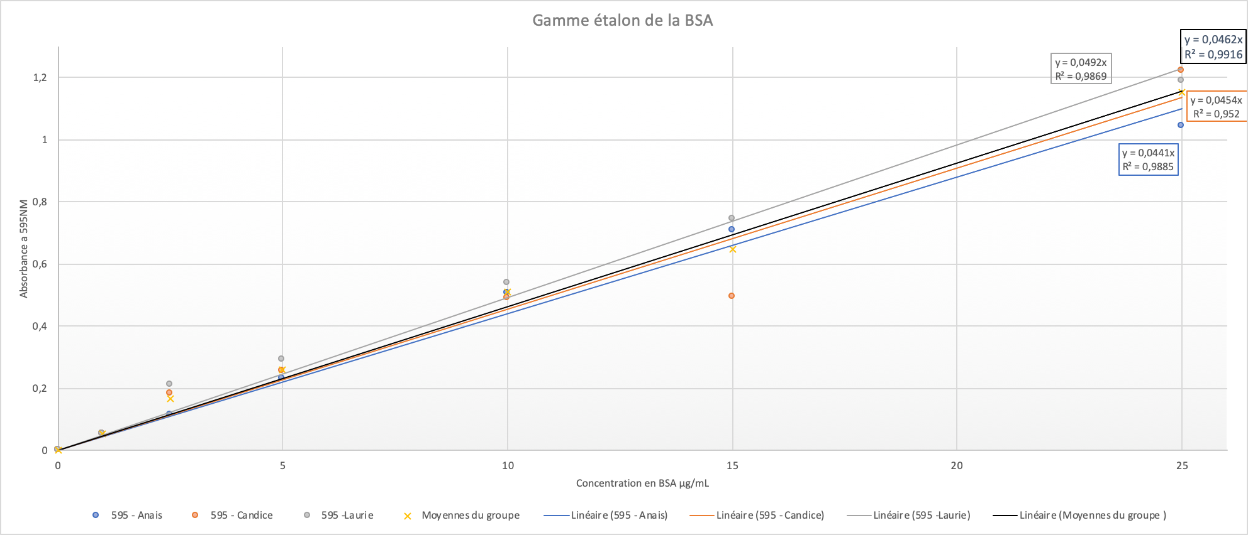

*Tableau 4* : Absorbance/Gamme étalon d’AIA

|  |  |  |  |  |  |  |
| --- | --- | --- | --- | --- | --- | --- |
| [AIA] ug/ml | 0 | 5 | 10 | 20 | 40 | 50 |
| Abs 540 nm | 0 | 0,113 | 0,252 | 0,370 | 0,870 | 1,118 |

*Tableau 5 :* Cinétique de dégradation de l’AIA

|  |  |  |  |  |
| --- | --- | --- | --- | --- |
| Échantillons C1 | | | | |
|  | 0 min | 15 min | 30 min | 45 min |
| Abs 540 nm | 0,108 | 0,103 | 0,134 | 0,116 |
| Échantillons C2 | | | | |
|  | 0 min | 15 min | 30 min | 45 min |
| Abs 540 nm | 1,037 | 1,074 | 1,069 | 1,076 |
| Échantillons R1Heat | | | | |
|  | 0 min | 15 min | 30 min | 45 min |
| Abs 540 nm | 1,261 | 1,269 | 1,287 | 1,291 |
| Échantillons R1Ice | | | | |
|  | 0 min | 15 min | 30 min | 45 min |
| Abs 540 nm | 1,049 | 1,055 | 1,006 | 0,997 |
| Échantillons R1 | | | | |
|  | 0 min | 15 min | 30 min | 45 min |
| Abs 540 nm | 1,079 | 0,969 | 0,879 | 0,802 |
| Échantillons R2 | | | | |
|  | 0 min | 15 min | 30 min | 45 min |
| Abs 540 nm | 1,109 | 0,925 | 0,795 | 0,698 |
| Échantillons T1 | | | | |
|  | 0 min | 15 min | 30 min | 45 min |
| Abs 540 nm | 1,095 | 1,003 | 0,950 | 0,889 |
| Échantillon T2 | | | | |
|  | 0 min | 15 min | 30 min | 45 min |
| Abs 540 nm | 1,102 | 0,932 | 0,817 | 0,729 |

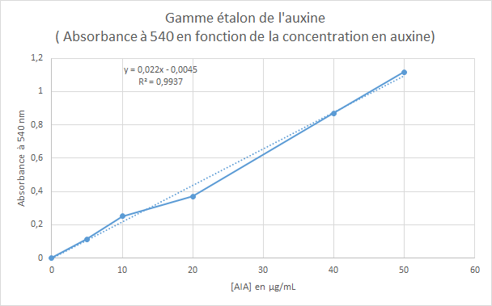

*Figure 3:*

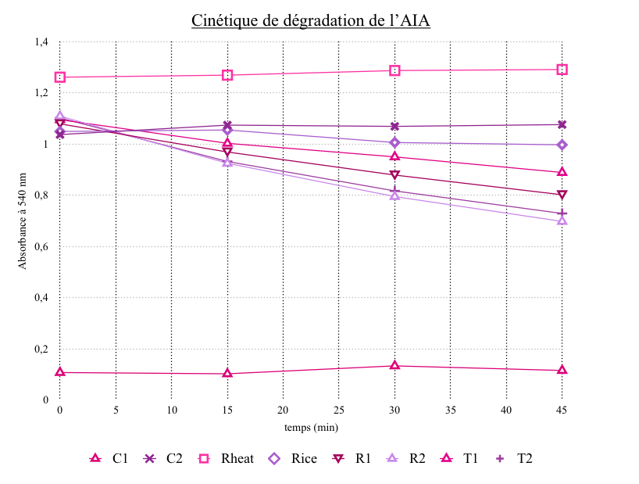

*Figure 4:*